ПРИЛОЖЕНИЕ 1.

ПОСТАНОВЛЕНИЕ
Государственной Думы Федерального Собрания Российской Федерации
от 15 марта 1996 г. № 157-II ГД
О юридической силе для Российской Федерации - России результатов референдума СССР
17 марта 1991 г. по вопросу о сохранении Союза ССР
Подтверждая стремление народов России к экономической и политической интеграции с народами государств, созданных на территории Союза Советских Социалистических Республик, отвечая на многочисленные обращения субъектов Российской Федерации, учитывая результаты референдума Республики Белоруссия 14 мая 1995 года, имея целью воссоздание государственного единства народов Союза ССР в любых взаимоприемлемых формах
Государственная Дума Федерального Собрания Российской Федерации постановляет:
1. Подтвердить для Российской Федерации - России юридическую силу результатов референдума СССР по вопросу о сохранении Союза ССР, состоявшегося на территории РСФСР 17 марта 1991 года.
2. Отметить, что должностные лица РСФСР, подготовившие, подписавшие и ратифицировавшие решение о прекращении существования Союза ССР, грубо нарушили волеизъявление народов России о сохранении Союза ССР, выраженное на референдуме СССР 17 марта 1991 года, а также Декларацию о государственном суверенитете Российской Советской Федеративной Социалистической Республики, провозгласившую стремление народов России создать демократическое правовое государство в составе обновленного Союза ССР.
3. Подтвердить, что Соглашение о создании Содружества Независимых Государств от 8 декабря 1991 года, подписанное Президентом РСФСР Б.Н.Ельциным и государственным секретарем РСФСР Г.Э.Бурбулисом и не утвержденное Съездом народных депутатов РСФСР - высшим органом государственной власти РСФСР, не имело и не имеет юридической силы в части, относящейся к прекращению существования Союза ССР.
4. Исходить из того, что межгосударственные и межправительственные договоры по политическим, экономическим, оборонным и иным вопросам, заключенные в рамках Соглашения о создании Содружества Независимых Государств, сохраняют свою силу для заключивших их государств до их свободного и добровольного решения о воссоздании единого государства либо до их решения о прекращении действия указанных договоров.
5. Предложить Правительству Российской Федерации принять необходимые меры по сохранению единого экономического, политического и информационного пространства, развитию и укреплению интеграционных связей государств, созданных на территории Союза ССР.
6. Депутации Государственной Думы в Межпарламентской Ассамблее государств - участников Содружества Независимых Государств содействовать превращению Межпарламентской Ассамблеи в эффективный инструмент интеграции и сотрудничества государств, созданных на территории Союза ССР.
7. Комитетам Государственной Думы разработать и представить на рассмотрение Совета Государственной Думы комплекс мер по устранению последствий развала Союза ССР, прежде всего в отношении советских граждан, до сих пор не определивших свою государственную принадлежность.
Председатель Государственной Думы Федерального Собрания Российской Федерации Г.Н.СЕЛЕЗНЕВ
15 марта 1996 г. № 157-II ГД
http://bestpravo.ru/rossijskoje/rf-zakony/u5v.htm

ПРИЛОЖЕНИЕ 2.
ВЫБОРЫ и РЕФЕРЕНДУМ.
ПОЭТАПНОЕ РАССЛЕДОВАНИЕ.

1. Верховный Суд РФ, Дело № 80-ГО2-2, ОПРЕДЕЛЕНИЕ от 18 февраля 2002 года.
Судебная коллегия по гражданским делам Верховного суда РФ в составе: председательствующего судьи М.Н. Лаврентьевой, судей: Г.В. Макарова и В.Н. Пирожкова рассмотрела в судебном заседании гражданское дело по заявлению Вострягова В.А. к Ульяновской областной избирательной комиссии о возложении обязанности учесть его волеизъявление по итогам голосования по выборам в Госдуму РФ 19.12.99г., по выборам Президента РФ 26.03.2000г.
Судебная коллегия УСТАНОВИЛА: - «В статье 3 Конституции определено, что единственным источником власти России является её многонациональный народ. Данная конституционная формула исходит из того, что только весь многонациональный народ в целом, а не отдельные лица, есть единственный источник власти РФ».
Комментарии.
Русский Язык, Конституционный и Верховный Суды России однозначно установили:
а). Участники выборов и референдумов, числом менее установленного Центральной Избирательной Комиссией всех избирателей на момент выборов – источником власти не являются. Однако,
б). Правило большинства позволяет участникам принять решение, если количество проголосовавших «ЗА» составит большинство от всех избирателей, а не участников выборов.
в). Участие в выборах определяет только лояльность к государству и поставленному вопросу.
Отказ от участия в выборах и референдумах является выражением воли гражданина, которая несет в себе недоверие сделанным предложениям и всем кандидатам.
ПО СУТИ – ОН ГОЛОСУЕТ «ПРОТИВ ВСЕХ».
ВЫВОД.
12.04.1995 г. Конституционный и 18.02.2002 г. Верховный суды России, установив базовое количество источника власти России, определяющее прямое большинство, - фактически установили минимум голосов, необходимых для определения положительного результата любых выборов и референдумов, равный половине ВСЕГО источника власти России.
Уменьшение установленного судами России минимума голосов, является захватом власти народа.
Любой захватчик власти народа подлежит суду народа, а при любом сопротивлении - уничтожению.

1. 1991-й год. Итоги выборов Президента Ельцина Б.Н.
Число зарегистрированных избирателей 106.484.518 человек.
Число принявших участие в выборах 79.497.977 человек или 74,65% от всех избирателей.
Выборы состоялись!
«ЗА» Ельцина проголосовало 45.551.582 человек, что составляет 42,7% от всех избирателей.
Ельцин не добрал (106484518 : 2) - 45551582 = 7.690.677 (голосов избирателей)
Ельцин ПЕРВЫЙ УЗУРПАТОР Власти России!

2. 1993 год. КОНСТИТУЦИЯ.
Число зарегистрированных избирателей 106.182.034 человек.
Число принявших участие в референдуме 58.187.755 человек или 54,8% от всех избирателей.
Референдум состоялся!
«ЗА» конституцию проголосовало 33.981.648 человек, что составляет 32% от всех избирателей.

Огромное МЕНЬШИНСТВО!!!

12 декабря 1993 года 68% населения России конституцию РФ НЕ ПРИНЯЛО!

Действие конституции РФ на территории России НЕПРАВОМОЧНО!!
ВЫВОД.
1. Определяя результаты голосования на референдуме 12.12.1993 г. по принятию конституции РФ, ЦИК РФ совершил подмену понятия «единственный источник власти России», имеющего 100%-ое количество избирателей, на понятие «участники голосования», которых всегда меньше 100% избирателей.
Такая подмена понятий позволила уменьшить минимум голосов, определяющих положительный результат голосования, и обосновать фальсификацию решения как референдума, так и всех последующих выборов.
2. Граждане, не участвующие в голосовании, выразили свою волю, уменьшив количество голосующих «ЗА».
Они полагали, что минимум голосов, определяющих положительный результат, сохранится и будет зависеть от количества всего источника власти, в число которого входят абсолютно все граждане, установленные ЦИК РФ как избиратели.
ЦИК РФ обманул их и лишил права изъявлять свою волю.
Из этого следует:
ВСЕ ПОСЛЕДУЮЩИЕ ВЫБОРЫ НЕЗАКОННЫ!
ГОСУДАРСТВЕННАЯ ВЛАСТЬ НЕ ЛЕГИТИМНА!!

3. 1996 год. Итоги выборов Президента Ельцина Б.Н. вторично.
Число зарегистрированных избирателей 108 600 730 человек.
Число принявших участие в выборах 74 815 898 человек или 68,89% от всех избирателей.
Выборы состоялись!
«ЗА» Ельцина проголосовало 40 208 384 человек, что составляет 37,02% от всех избирателей.
Ельцин не добрал (108600730 : 2) - 40208384 = 14091981 (голосов избирателей)

Ельцин вторично узурпировал Власть России!

4. 2000-й год. Выборы Президента Путина В.В.
Число зарегистрированных избирателей 109.372.046 человек;
Число принявших участие в выборах 75.181.071 избиратель, что равняется 68,74% от всех избирателей.
Выборы состоялись!
«ЗА» Путина проголосовало 39.740.434 избирателя, что составляет 36,3% от всех избирателей.
Путин не добрал (109372046 : 2) - 39740434 = 14.945.589 (голосов избирателей).
Путин впервые узурпировал Власть в России.

Для сведения. 6.11.1999 г. я обратился к Председателю Правительства России Путину В.В. через исполняющего обязанности Президента России Путина В.В. по вопросу восстановления статуса Русской Нации.
Одновременно это обращение получили: Федеральное Собрание РФ, ЦИК РФ и СМИ.
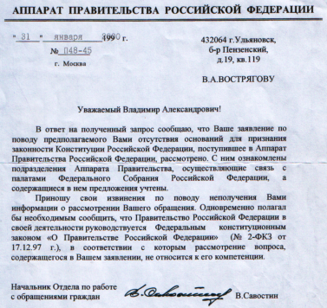
31.01.2000 г. за № П48-45 Правительство РФ уведомило меня в том, что мое обращение рассмотрено и предложения учтены. Однако Правительство России, возглавляемое Путиным В.В., меня обмануло.
Статус Русского Народа не восстановлен до настоящего времени.
Обманут весь Русский Народ.

5. 2004-й год. Выборы Президента Путина В.В.
Число зарегистрированных избирателей 108.064.281человек;
Число принявших участие в выборах 69.581.761 избиратель, что равняется 64,39% от всех избирателей.
Выборы состоялись!
«ЗА» Путина проголосовало 49.565.238 избирателей, что составляет 45,8% от всех избирателей.
Путин снова не добрал (108064281 : 2) – 49565238 = 4.466.902 (голоса избирателей).
Путин вторично узурпировал Власть в России!

6. 2008-й год. Выборы Президента РФ Медведева Д.А.
Число зарегистрированных избирателей 107.222.016 человек;
Число принявших участие в выборах 74.746.649 избирателей, или 69,71% от всех избирателей.
Выборы состоялись!
«ЗА» Медведева проголосовало 52.530.712 избирателей или 48,9% от всех избирателей.
Медведев не добрал (107222016 : 2) – 52530712 = 1.080.296 (голосов избирателей).
Медведев узурпировал Власть в России с наименьшим недобором голосов!

7. 2012-й год. Выборы Президента РФ Путина В.В.
Число зарегистрированных избирателей 109.860.331человек;
Число принявших участие в выборах 71.701.665 человек или 65,26 % от всех избирателей.
Выборы состоялись!
«ЗА» Путина проголосовало 45.602.075 избирателей, что составляет 41,5% от всех избирателей.
Путин опять не добрал (109860331 : 2) – 45602075 = 9.328.090 (голосов избирателей).

Путин стал трижды узурпатором Власти в России.

8. 18.03.2018 год. Выборы Президента РФ Путина В.В.
Необходимая информация:
1. ЦИК РФ. На 01.01.2018г. – зарегистрировано 110858228* избирателей.
2. В список избирателей на выборы включено 109008428 человек.
Это количество избирателей меньше, представленного ЦИК РФ, количества избирателей на 110858228 - 109008428 = 1849800 человек.
*Примечание. За 2,5 месяца Россия утратила почти два миллиона человек! Такая потеря людей сопоставима с потерями за время Великой Отечественной Войны, - за 4 года утрачено около 40 млн. человек! Возникает вопрос о сокрытии правительством РФ от населения Страны происходящей демографической катастрофе.
3. Число бюллетеней, полученных УИК по количеству избирателей, равно 102932812 штук.
Федеральный закон от 10.01.2003 N 19-ФЗ (ред. от 05.12.2017) "О выборах Президента РФ"
Статья 67. Избирательный бюллетень:
- Количество избирательных бюллетеней не должно превышать** более чем на 1,5 процента число зарегистрированных избирателей.
**Примечание. О том, что количество бюллетеней может быть меньше числа зарегистрированных избирателей, - в Законе НЕТ даже речи…
Данная информация приводит в изумление, - ибо, по основанию ФЗ РФ «О выборах Президента РФ», статьи 67, - население Страны уменьшилось ещё на 109008428 – 102932812 = 6075616 человек!!!
Всего за 2,5 месяца население России уменьшилось на 6075616+1849800 = 7925416 человек!
Если допустить, что члены ЦИК РФ (и иже с ними) просто присвоили стоимость изготовления 8 млн. бюллетеней, то вопрос о действительной численности населения России уже стучит в набат!!!

Вернёмся в год 2018-й - год лишенцев…

1. Путин якобы набрал 56430712 бюллетеней с пометкой «ЗА», что составляет 76,69% от действительных бюллетеней.
Проведём простые арифметические действия, оперируя данными, представленными ЦИК РФ в сводной таблице: (56430712 бюллет. : 76,69%) х 100% = 73582881 бюллетень.
Полученное число, необходимых Путину бюллетеней, сравниваем с количеством действительных бюллетеней: 73582881 – 72787734 = 795147 штук.
РЕЗУЛЬТАТ: - и снова, как и 2012 году, действительных бюллетеней НЕ ХВАТАЕТ!
Ну что же, - добавим недействительные бюллетени, - и снова в остатке 3889 штук:
73582881 – 72787734 – 791258 = 3889
ВЫВОД. 18 марта 2018 года, в день выборов Президента РФ на территории России, необходимого количества действительных бюллетеней для легитимного избрания Путина Президентом РФ НЕ ХВАТИЛО!
Результат выборов 2018 г. Президента Путина В.В.
сфальсифицирован.

ПРИЛОЖЕНИЕ 3.
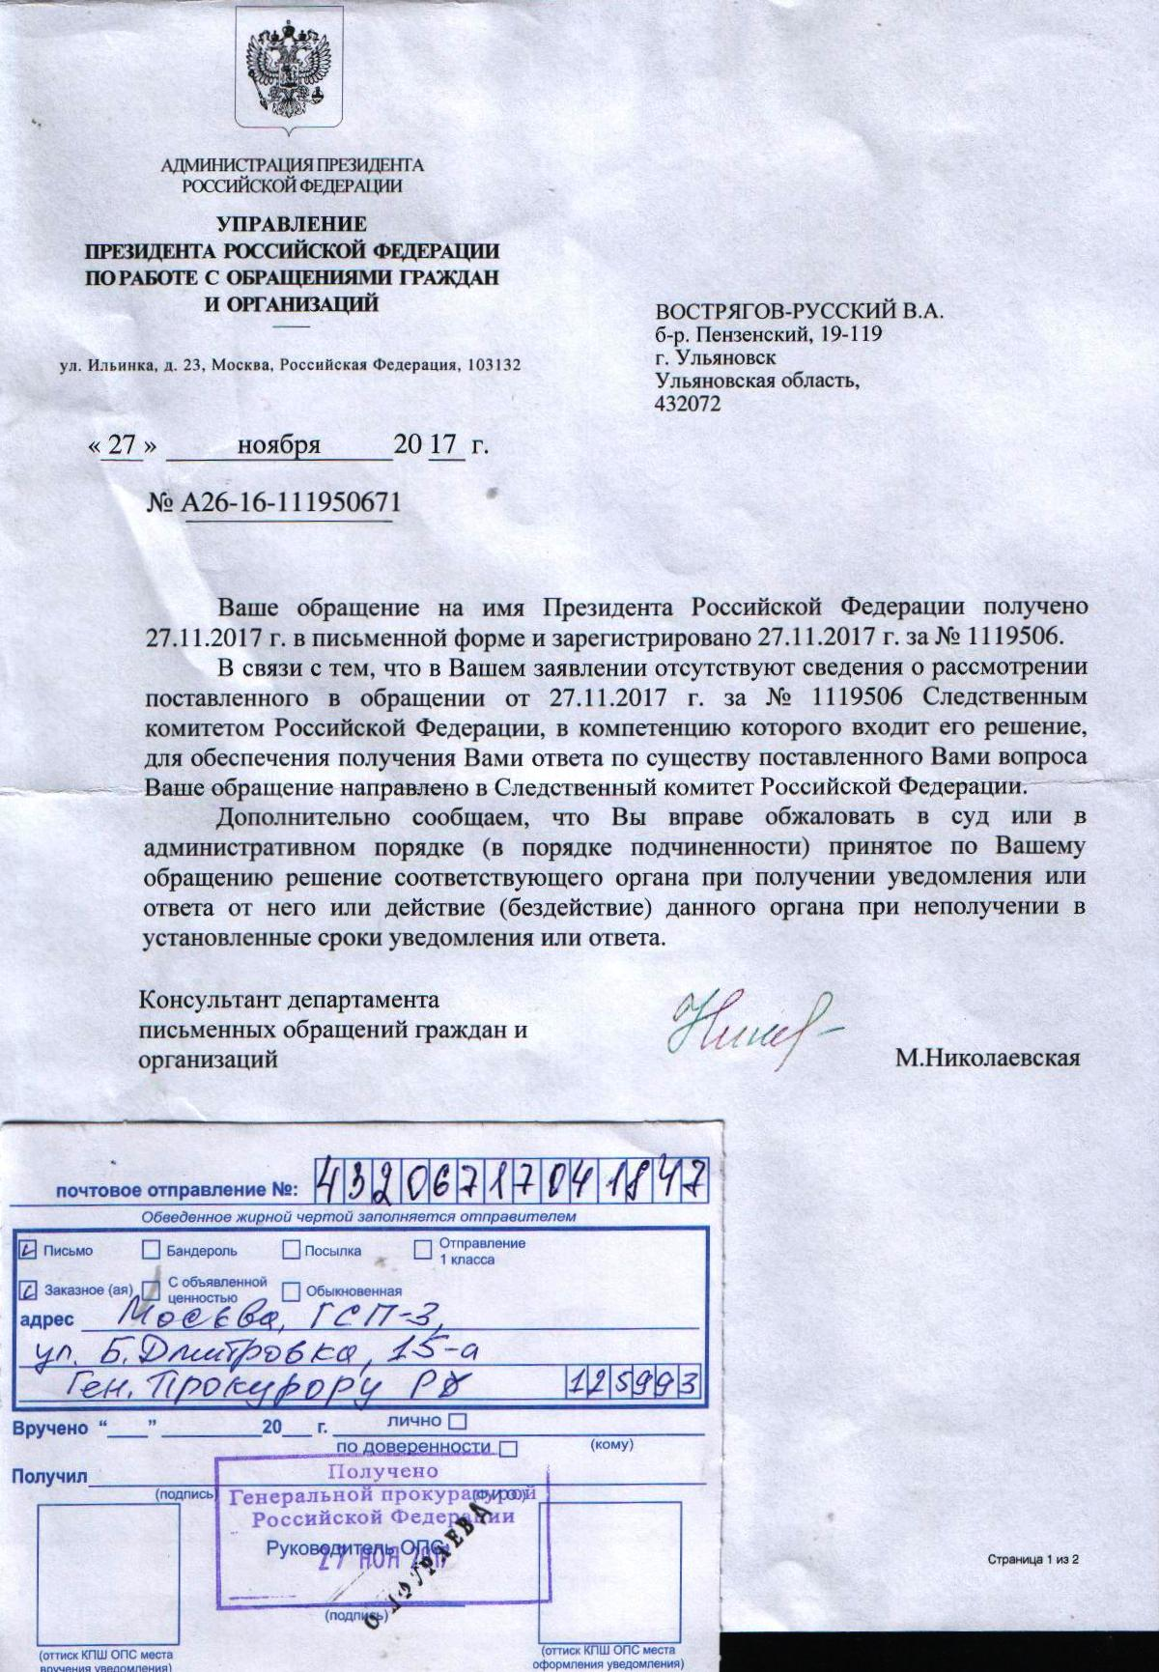

27 ноября 2017 года Президент РФ и Ген.Прокурор РФ УВЕДОМЛЕНЫ о том, что все депутаты Госдумы РФ 2016 года созыва ОБЪЯВЛЕНЫ «ВРАГАМИ Русского Народа».
В приложенных Обращениях Главы Русского Государства к Президенту и Ген.Прокурору РФ содержится Требование о возбуждении уголовного дела в отношении депутатов Госдумы РФ ЗАХВАТИВШИХ и УДЕРЖИВАЮЩИХ Законодательную Власть России.
Ссылка документов: https://yadi.sk/d/ggP9K6hc3Pp2qG

РЕШЕНИЯ СУДОВ.
ПРИЛОЖЕНИЕ 4.
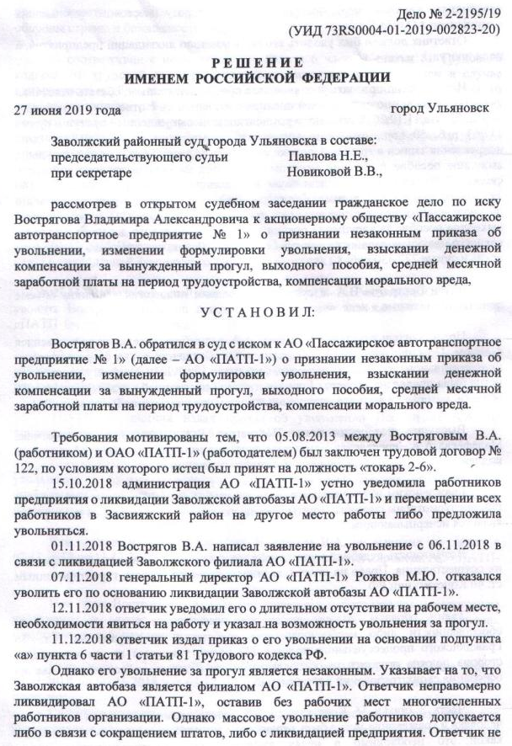
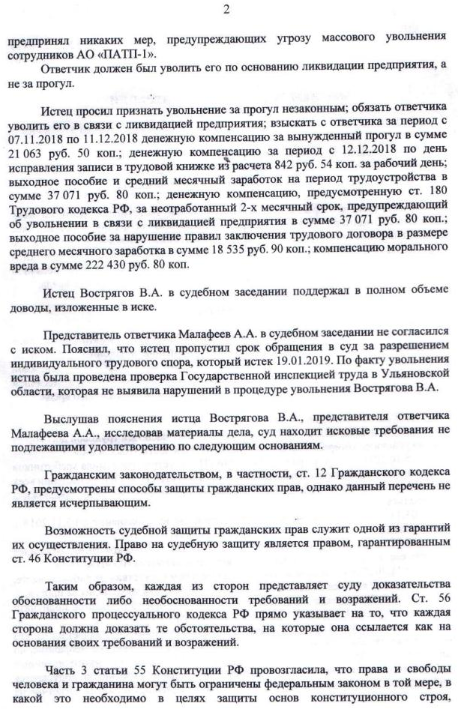

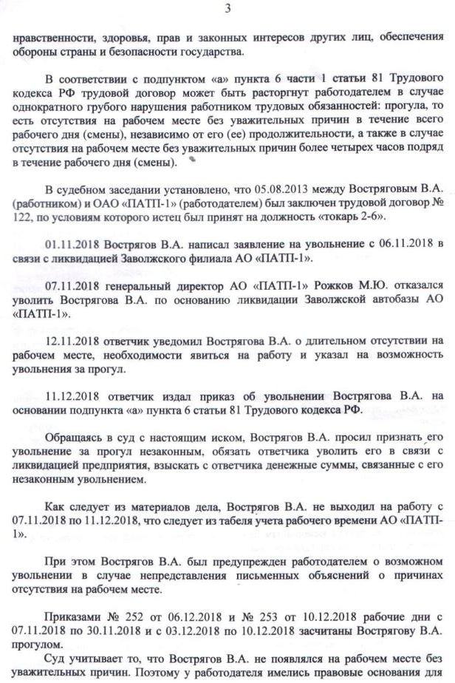
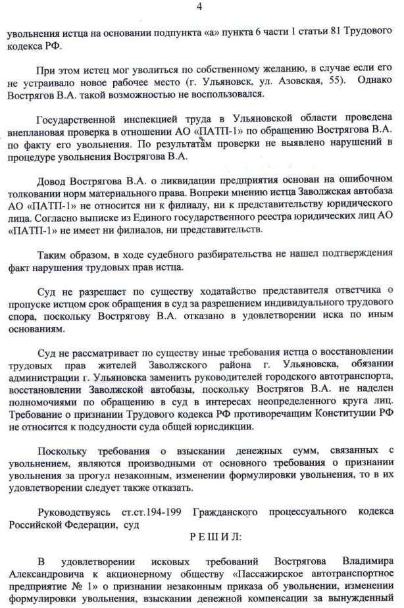

ПРИЛОЖЕНИЕ 5.
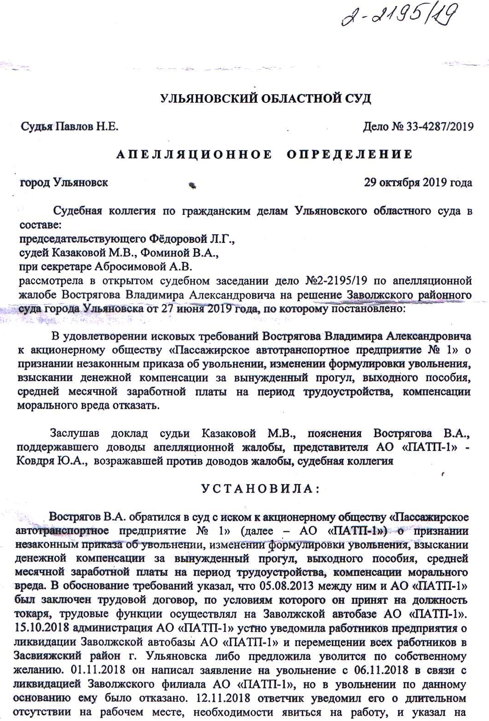
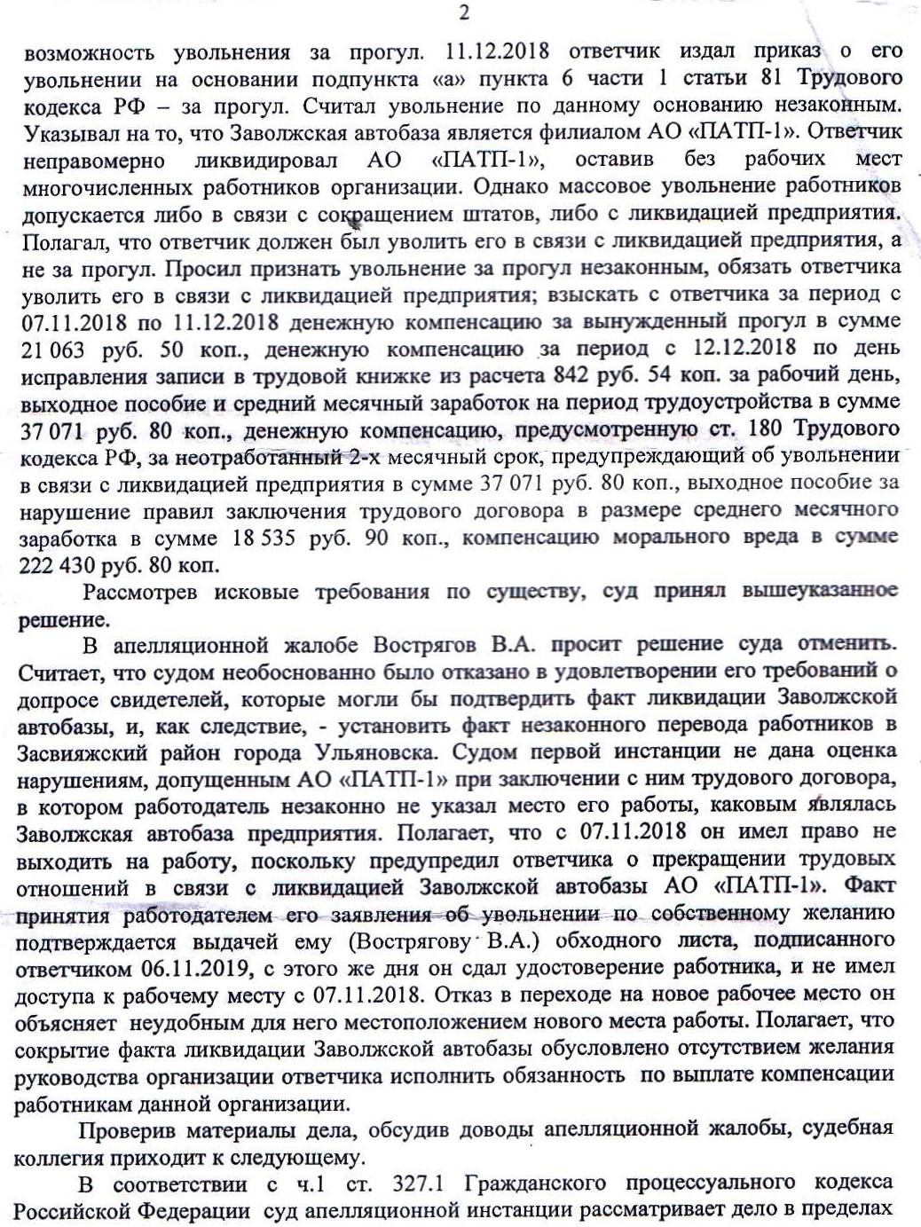
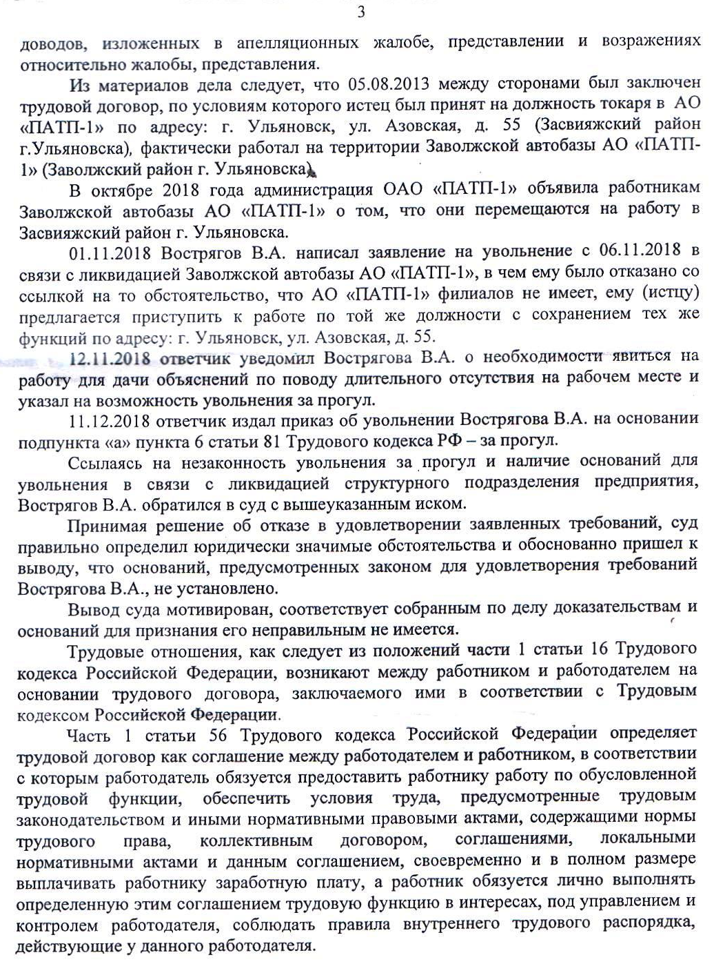
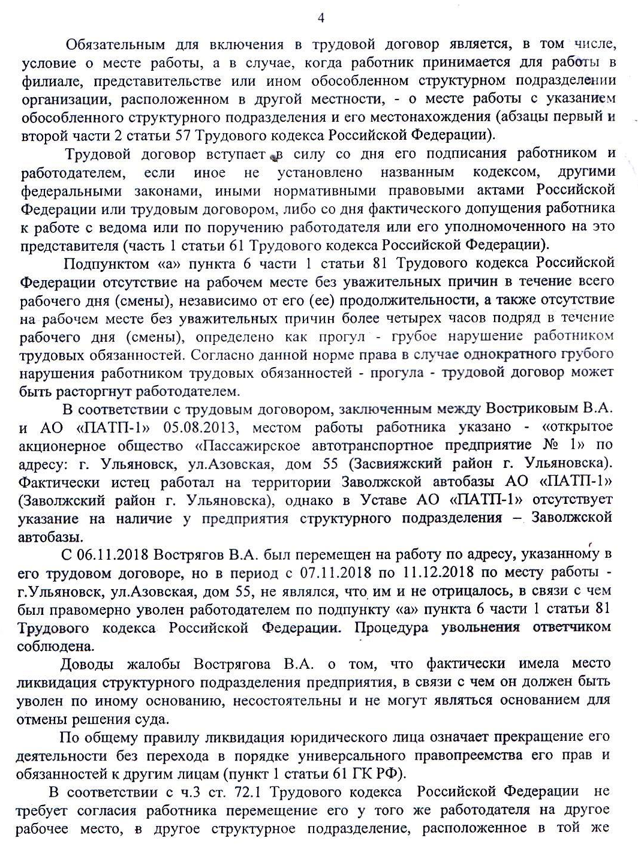
ЭТО ПОДЛОГ!!!! Суть подлога в том, что никакого Приказа либо Указания,
письменного либо устного о каком-либо перемещении 06.11.2018г. куда-либо,
в отношении меня нет, и не было.
Никаких Приказов по этому вопросу Я не подписывал.

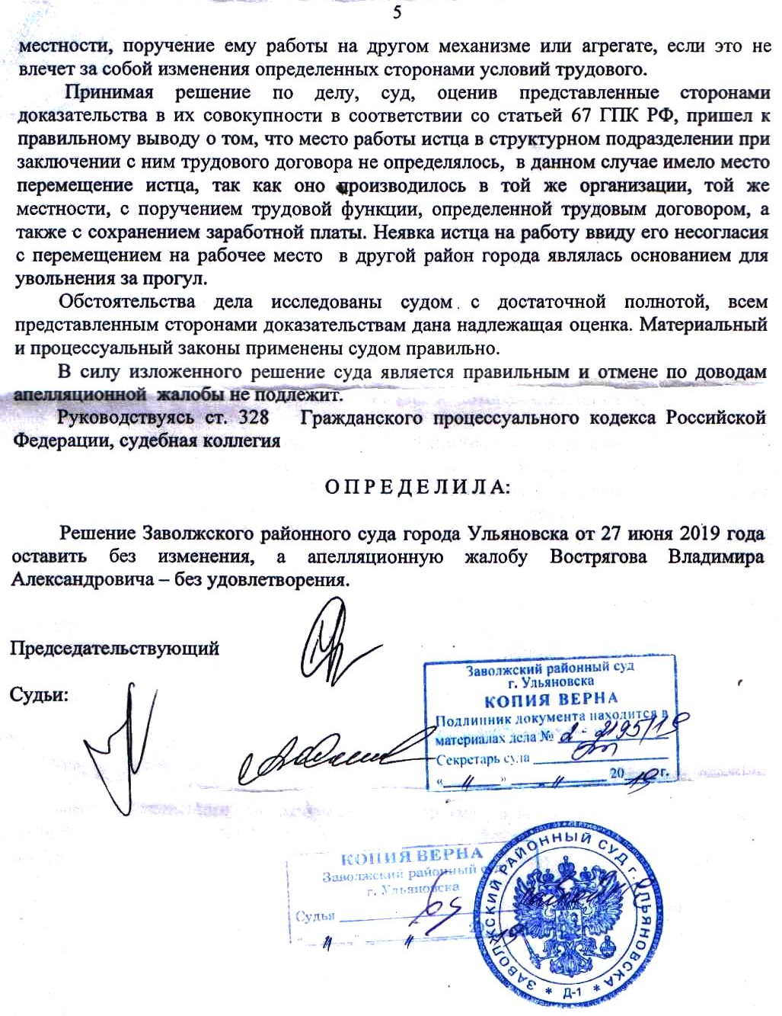

ПРИЛОЖЕНИЕ 6.

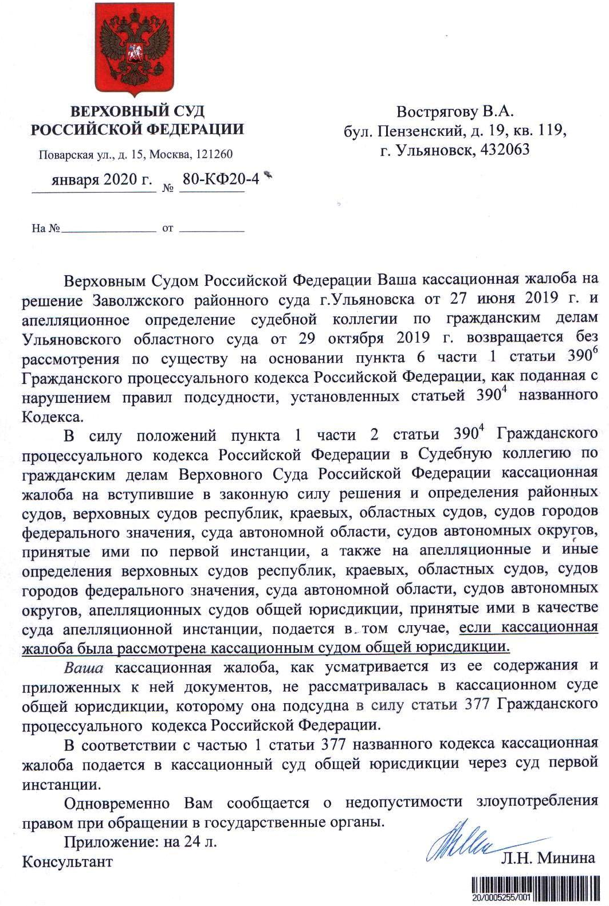

ПРИЛОЖЕНИЕ 7.
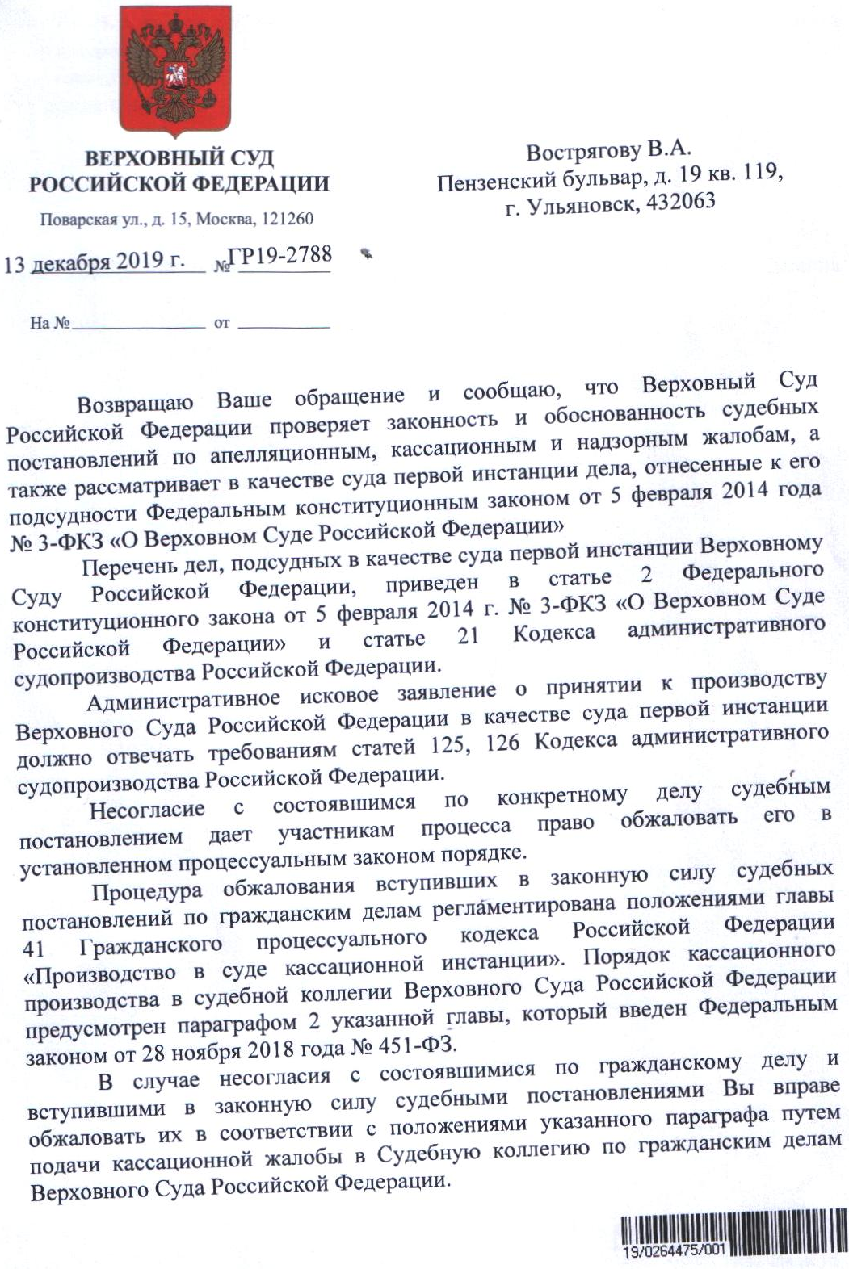

ГОСУДАРСТВЕННЫЙ АРХИВ
ПРИЛОЖЕНИЕ 1.
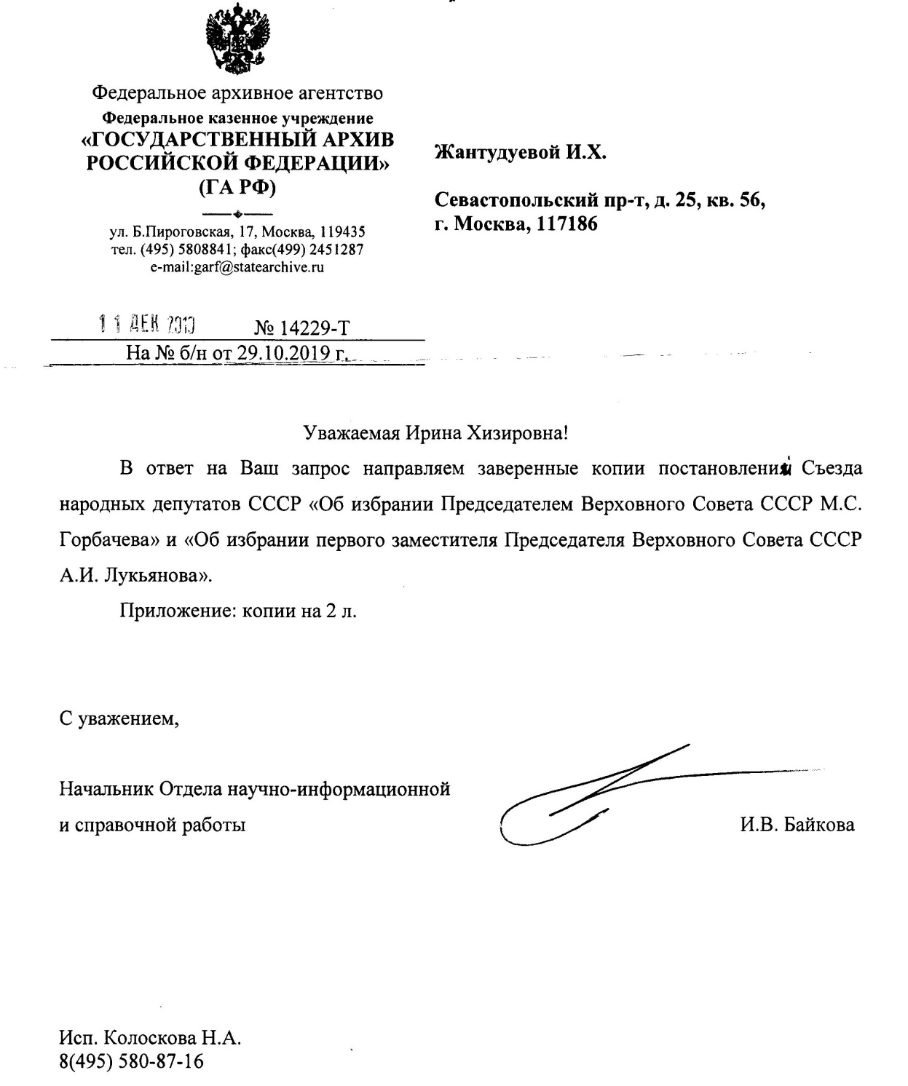
ПРИЛОЖЕНИЕ 1 - а.
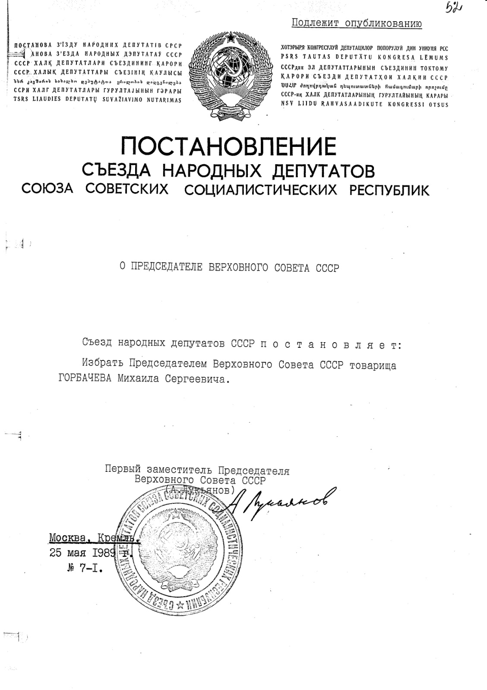
Подписано лицом не находящегося в данной должности на дату подписания данного акта, что юридически ничтожно, а значит, не влечёт и уж тем более не порождает правовых последствий для кого-либо.

ПРИЛОЖЕНИЕ 1 - б.
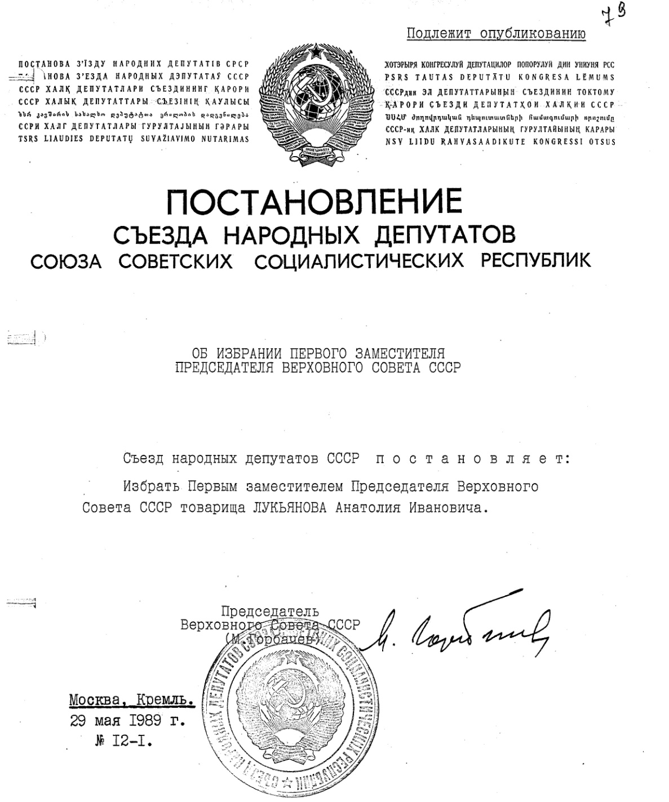

ПРИЛОЖЕНИЕ 2.
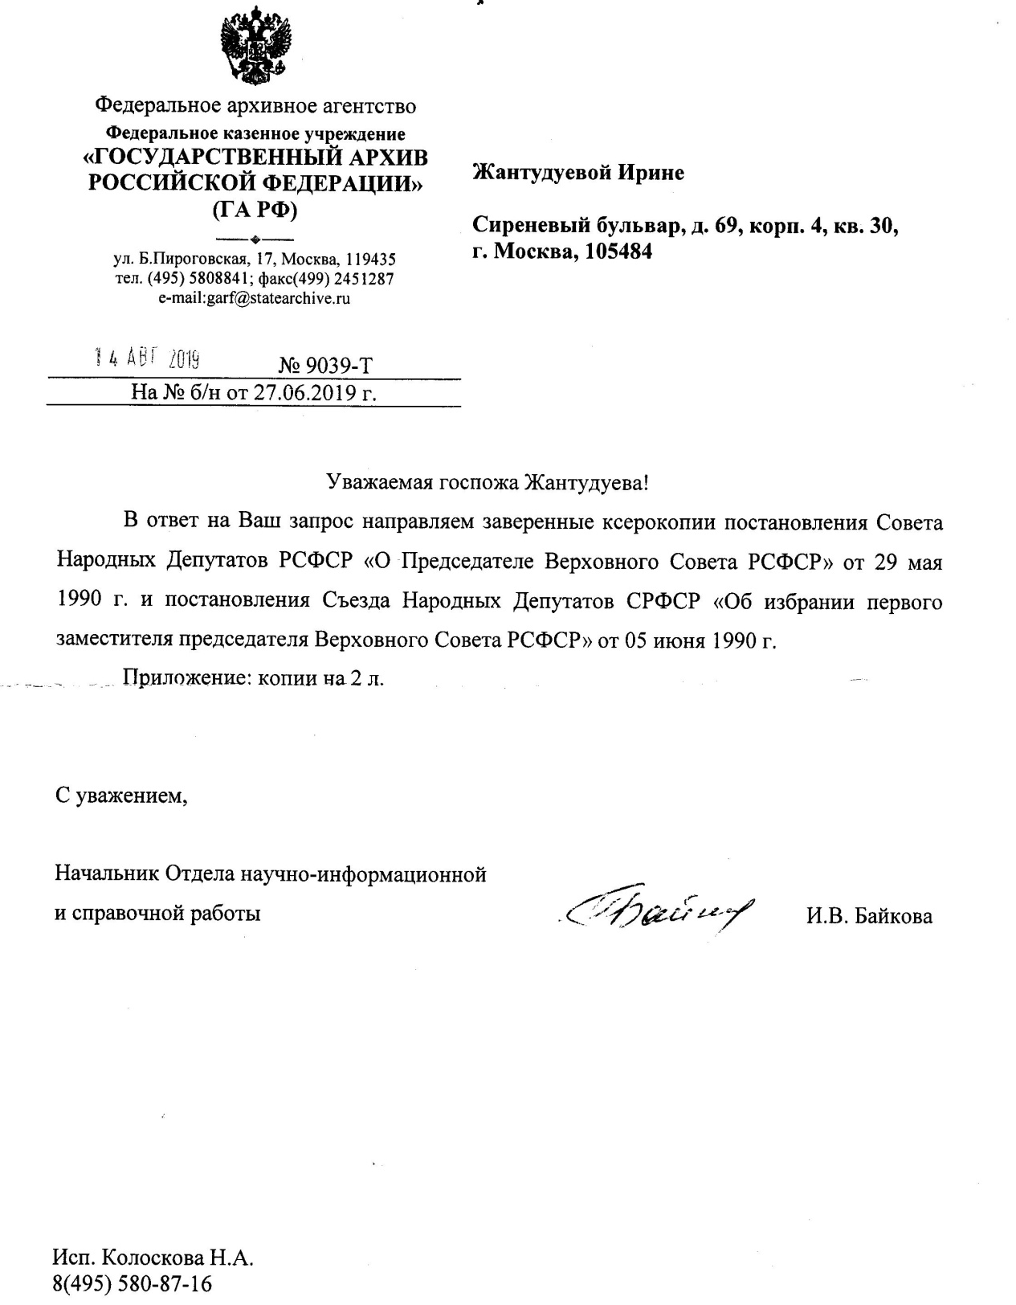

ПРИЛОЖЕНИЕ 2 - а.
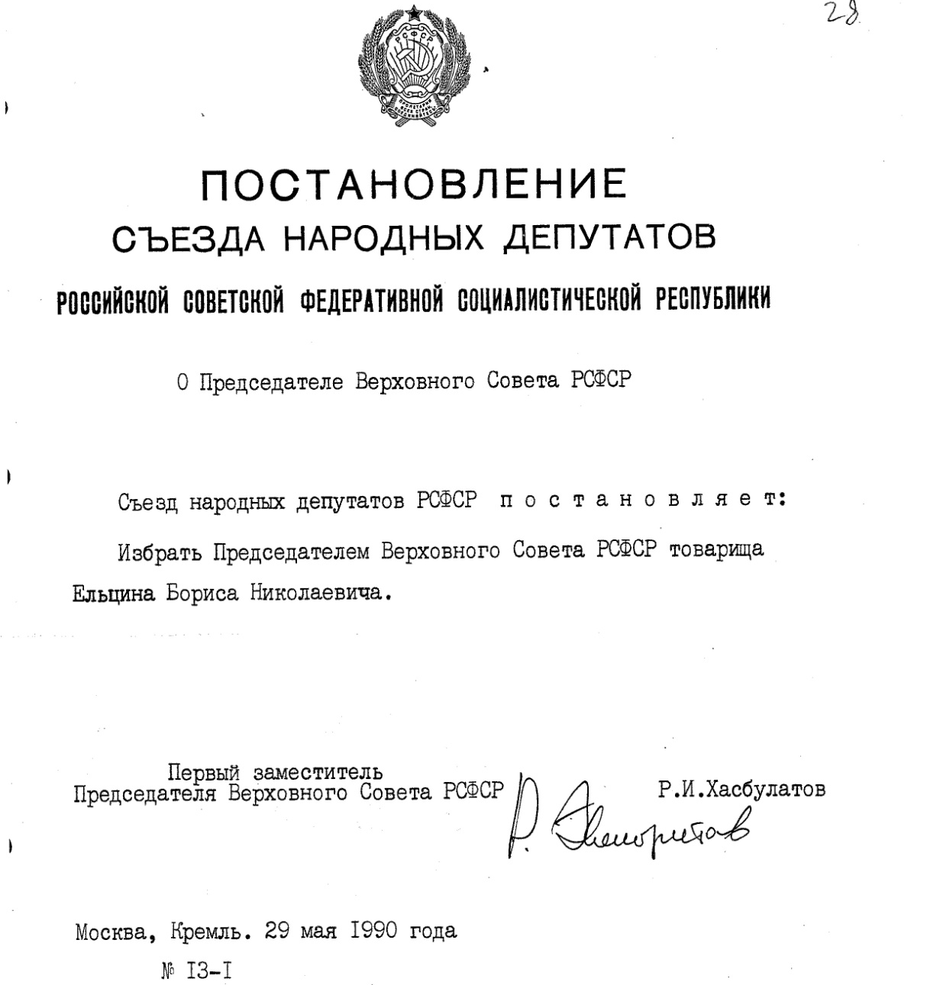

Подписано лицом не находящегося в данной должности на дату подписания данного акта, что юридически ничтожно, а соответсвенно не влечёт и уж тем более не пораждает правовых последствий для
кого-либо.

ПРИЛОЖЕНИЕ 2 - б.
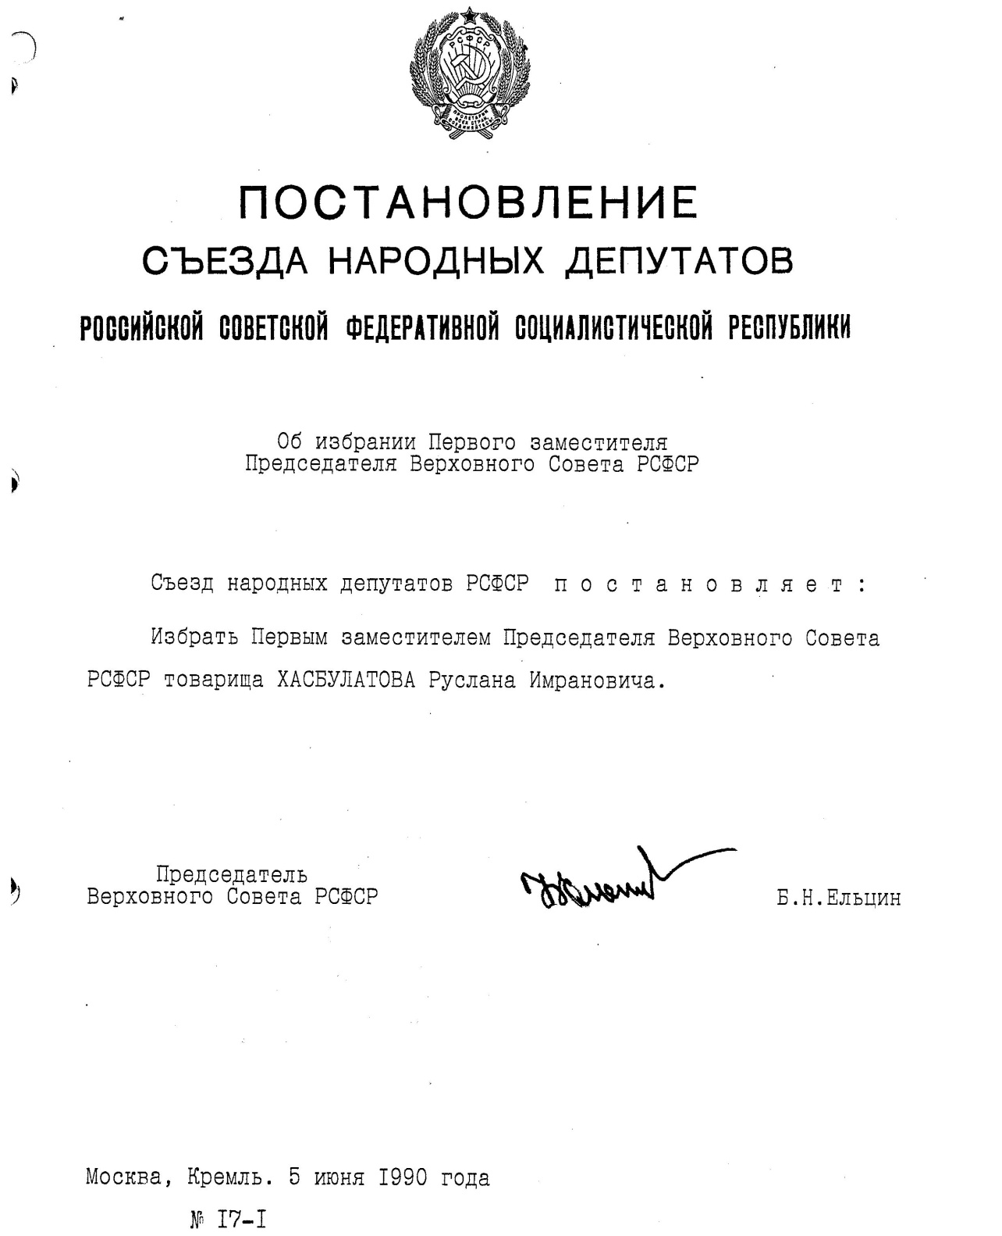

Комментарии с сайта:
https://ispolkom.su/fakty-suschestvovanija-sssr/656-kruchu-verchu-obmanut-vseh-hochu-gorbachev.html

Кручу - верчу, обмануть всех хочу. Горбачёв.
07.03.2020, 16:11,
Факты существования СССР / Информация к размышлению / ПРЕСТУПЛЕНИЯ СОВЕРШЁННЫЕ "ОРГАНАМИ" РФ
Ещё раз для тех, кто в танке!
Согласно статье 116 Конституции СССР 1977 года: Законы СССР, постановления и иные акты Верховного Совета СССР публикуются на языках союзных республик за подписями Председателя и Секретаря Президиума Верховного Совета.
Иных полномочий у председателя и секретаря президиума ВС СССР конституцией СССР 1977 года не предусмотрено.
Согласно статье 40 Конституции СССР 1936 года: Законы, принятые Верховным Советом СССР, публикуются на языках союзных республик за подписями Председателя и Секретаря Президиума Верховного Совета СССР.
Иных полномочий у председателя и секретаря президиума ВС СССР конституцией СССР 1936 года не предусмотрено.
Данный факт, по всей видимости, очень заботил не товарища нам - Горбачёва. Для развала СССР, ему необходимо было сконцентрировать всю власть в одних руках. Для этого он пошёл на подлог, о котором речь пойдёт ниже.
1 декабря 1988 года, якобы подписывается закон об изменениях в Конституцию СССР 1977 года. Данный акт имеет номер N 9853-XI.
Данный документ якобы подписали: Председатель Президиума Верховного Совета СССР М. Гобачёв и Секретарь Президиума Верховного Совета СССР Т. Ментешашвили.
Просим подчеркнуть для себя - Председатель и Секретарь Президиума Верховного Совета, но не председатель и секретарь Верховного совета!
До подписания этого документа, Президиум Верховного Совета СССР являлся отдельным органом, и Горбачёв являлся его председателем.
Просим не путать Президиум ВС и ВС СССР!
Этим же числом издаётся постановление Верховного Совета СССР "О порядке введения в действие Закона СССР" Об изменениях и дополнениях Конституции (Основного Закона) СССР" № 9854-XI от 1 декабря 1988 года.
Статья 1. Верховный Совет СССР, Верховные Советы союзных и автономных республик сохраняют свои полномочия в соответствии с Конституцией СССР 1977 года и действующими Конституциями союзных и автономных республик до избрания народных депутатов СССР и народных депутатов союзных и автономных республик, а Президиумы Верховных Советов – до сформирования новых Президиумов Верховных Советов.
Ключевая фраза данного пункта – «а Президиумы Верховных Советов – до сформирования новых Президиумов Верховных Советов».
То есть по всему получается, что постановление Съезда народных депутатов СССР об избрании Горбачёва Председателем Верховного совета СССР, должны были подписать действующие на тот момент должности Председатель и секретарь Президиума Верховного совета СССР: Горбачёв и Ментешашвили.
А кто подписал на самом деле?!
Постановление о назначении Горбачёва председателем Верховного совета СССР подписывает некто А. Лукьянов. Подпись его стоит под должностью Первый заместитель председателя Верховного Совета СССР. Документ датирован 25 мая 1989 года.
Но вот в чём фокус. Первым заместителем, А. Лукьянов становится, согласно постановления Съезда народных депутатов СССР, только спустя 4 дня, а именно 29 мая 1989 года! В постановлении стоит подпись М. Горбачёва.
Вот что нам говорит википедия об этом подлоге:
А. Лукьянов, с октября 1988 года по май 1989 года — первый заместитель председателя Президиума Верховного Совета СССР. В 1989 году по предложению Михаила Горбачёва избран Первым заместителем Председателя Верховного Совета СССР.
Внимание – заместитель председателя президиума ВС СССР! То есть лицо, не наделённое полномочиями подписывать правовые акты всесоюзного масштаба.
Более того, в горбачёвской редакции Конституции от 1 декабря 1988 года, в статье 110 указано следующее:
«Первое после выборов заседание Съезда народных депутатов СССР ведет Председатель Центральной избирательной комиссии по выборам народных депутатов СССР, а затем - Председатель Верховного Совета СССР или его заместитель.»
То есть постановление о назначении Горбачёва председателем ВС мог вести ТОЛЬКО Председатель ЦИК и подписывать первые постановления Съезда нардепов СССР, по закону, имел право только он.
Либо Председатель ЦИК, либо председатель и секретарь Президиума Верховного Совета СССР.
А А. Лукьянов тут вообще не к месту.
Исходя из выше изложенного, получается следующее – Горбачёв не был не только президентом СССР, он даже не был назначен Председателем Верховного Совета СССР. Следовательно - все НПА вышедшие за подписью Председателя ВС СССР Горбачёва, не имеют юридической силы.

Ссылка на видео:
https://www.youtube.com/watch?time_continue=8&v=50A0WH9TM_A&feature=emb_logo

По аналогии, дела обстоят с подлогом Ельцина, его посте Председателя ВС РСФСР и прочих мифах. Если данный ролик наберёт хотя бы 500 просмотров, мы выпустим видео и о подлоге Ельцина.
С Уважением, Народный исполком.
**********************************************************
Ельцин и Хасбулатов
Постановление съезда народных депутатов РСФС об избрании председателя верховного совета рсфср Ельцина Б.Н.

Ссылка по ельцину:
1. https://base.garant.ru/6321729/

Ссылка по Хасбулатову:
1. https://yandex.ru/search/?text=%20Постановление%20съезда%20народных%20депутатов%20РСФС%20об%20избрании%20первого%20заместителя%20председателя%20верховного%20совета%20рсфср%20хасбулатова%20р.и.%20&lr=195&clid=2100784-306&win=365
2. htps://base.garant.ru/6321732/

